（X0XA）顾客特殊要求
更新项目序号 | 更新项目名称 | 更新时间 | 客户协议编号
预审部分1： | 标记 | 20220530 | 谢寻引用X037
预审部分2： | 出货要求-EQ单 | 20220530 | 魏礼忠
共用部分1：  预审部分3： | 增加高频板的制作要求 | 20220613 | 廉丹丹2022-04-11610005军品顾客质量要求评审表
MI部分1： | 出货报告要求 | 20220613 | 廉丹丹2022-05-28610005军品顾客质量要求评审表
共用部分第1. ②，第2.①②；预审部分第2点、MI部分第1①~⑥点、3点；CAM部分第1点 | 高频板板边避铜、所有板字符标识、EQ要求及流程备注 | 20220723 | 方经理提供X037,X0XA 顾客质量要求转化任务清单（汇总修订稿）V.3  X0XA，X037的流水号工程要求-0730
共用部分1. ①、MI部分1.③、6. ②； 2.2）；  表1、6) | 增加剥离强度报告；微波板的测试及外形公差；检验及包装要求 | 20220803 | X037,X0XA 顾客质量要求转化任务清单-发布V.2
预审部分4： | 厚孔铜 | 20220812 | 谢寻(客户反馈高频问客)
共用部分3①② | 压接孔公差和孔铜要求 | 20220831 | 魏礼忠
共用部分3③ | 备注 | 20220914 | JPQS
共用部分第3点、MI部分第4点、删除共用部分2② | 增加网络比对、返工要求、通断测试条件及出货报告、压接孔、栅阵列封培器件加工及检验要求、插头镀金、焊盘镀金金厚要求、包装要求 | 20220924 | 西安504所航天器用刚性多层印制电路板采购要求20170106（公开）贺磊2022-08-10610005/610460军品顾客质量要求评审表
预审部分2.③④ | EQ打印格式 | 20220927 | 谢寻
删除共用部分1①B点；共用部分增加第4点 | 表面工艺只要含镀金均需要提供F图形 | 20221011 | 崔爱华
预审部分2：⑥⑦ | EQ问客要求 | 20221013 | 贺磊
预审部分2：⑤ | EQ存放命名 | 20221016 | 谢寻
共用部分3.1）、第4点；MI部分增加第5点 | 压接孔的补偿；优化第4点的描述 | 2022-10-21 | 关于“压接连接器印制板孔加工工艺要求”的通知贺巧兰20220908发（公开）贺磊2022-09-13610005/610460军品顾客质量要求评审表
备注：更新的内容以蓝色字体显示。
共用部分：
1、高频板：
①测试图形：
对角加一套附连板（HTAB（有金属化孔添加）、HTD（有阻焊添加）、HTF（必须添加，且有空间时四角各加一个）、HTG（有字符添加）），没空间时至少放一组；
②板边避铜：
多层板边缘内层铜层应内缩，即边缘不露出金属层
③测试：
金相切片检测报告、镀层厚度测试报告、剥离强度测试报告、孔电阻测试报告（有金属化孔）、锡样；
④外形公差：
订单无要求需问客；
2、字符标识格式要求:
①、常规刚性板特殊号要求分为：
EXP: YYYYMMDD（说明：YYYYMMDD为开料日期的年月日+保质期的月份）
FP YYYYMMDD（生产打印字符的当天日期）XXX(三位数的流水号)，FP与生产打印字符日期之间有1位空格。
说明：
- NOPE单不需要确认，由产线控制；
- FP是厂家代号，不可更改。
3、刚性板
1）压接孔：
①当文件中设计0.46mm、0.56mm的压接孔,公差按照+/-0.05mm控制,孔铜按照40-60um，钻刀尺寸分别为0.6、0.7mm；
②当文件中设计0.71mm ±0.05mm的压接孔,孔铜按照25-51um，钻刀尺寸0.84mm，铅锡厚度0.013mm，并出具压接孔的钻孔尺寸、孔壁的镀铜层厚度、铅锡层厚度和最终成孔孔径的测试报告；
③客户设计压接孔时,预审需指示压接孔的器件号,以便终检测量孔径并提供报告;
以下图为例:请在功能检查备注: X22、P0、P1、P2为压接孔,请测量孔径并提供压接孔测试报告。
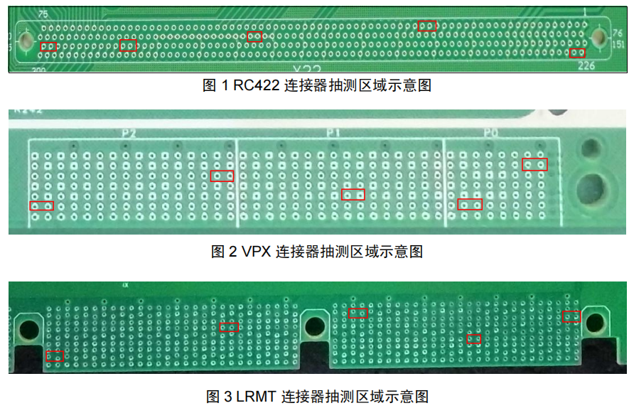
2）每款需要进行网络比对，如客户未提供网表需EQ确认；
- 测试（每块）
A、孔电阻测试报告；
B、产品合格证；
C、镀层厚度测试报告；
D、电性能测试报告；
E、金相切片检测报告、金相切片图片、测试条切片；
- 插头镀金时，有镍金厚不小于1.3μm，无镍金厚不小于2.0μm；
- 焊盘上金镀层厚度不大于0.45μm；
- 板边Coupon:当存在栅阵列（BGA、CGA、PGA）封装器件时，截取板内部分图形放在对角，至少添加2个，焊盘数不少于30个。
4、测试
当表面工艺含金，不区分板材及多种表面处理，均需要提供HTF图形，HTF图形的金、镍厚与板内要求一致，并出货给客户，预审出货信息中勾选锡样；
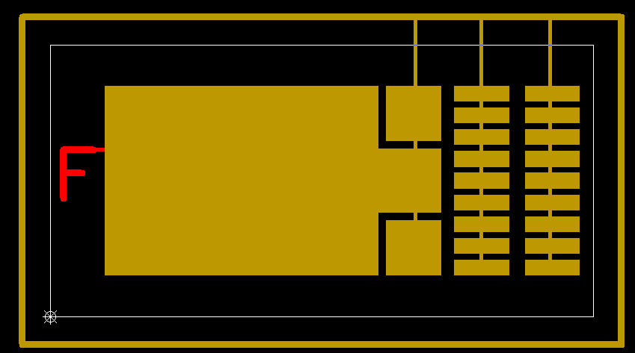
HTF的图形

预审部分：
1、标记:
制板说明中无要求时，加快捷标记，加周期；
2、出货要求:
客户出货时，除出货单外需额外附加我司的工程确认单（EQ确认单）,由生产打印出来给到客户;
- 工程EQ确认单放在公共盘路径:\\192.168.250.11\工程部文件\P6DC\2022\预审文件\工程EQ\（EQ确认单工程输出时注意排版，要求打印出来字体大小为五号字（100%）以上）
- 工程确认单每条需有答复建议,并有日期,参考下图,若为客户书面回复,则答复人签名。
- EQ单Excel以” 打印格式”这一页保存,以便产线打印(位于Excel图10后面)。
- 表格中没有EQ内容的行删除, 只允许调行高,不允许调行宽。
- 存档打印的表格命名按照生产型号前8位+确认单，例：8S9GH001确认单。
- 每份EQ确认单输出后,请在姓名后面加-电话020-3221XXXX,具体电话以实际为准。
- 每封EQ发出需抄送主管,工程主管每日上午需汇总发出未回复的明细给到销售。
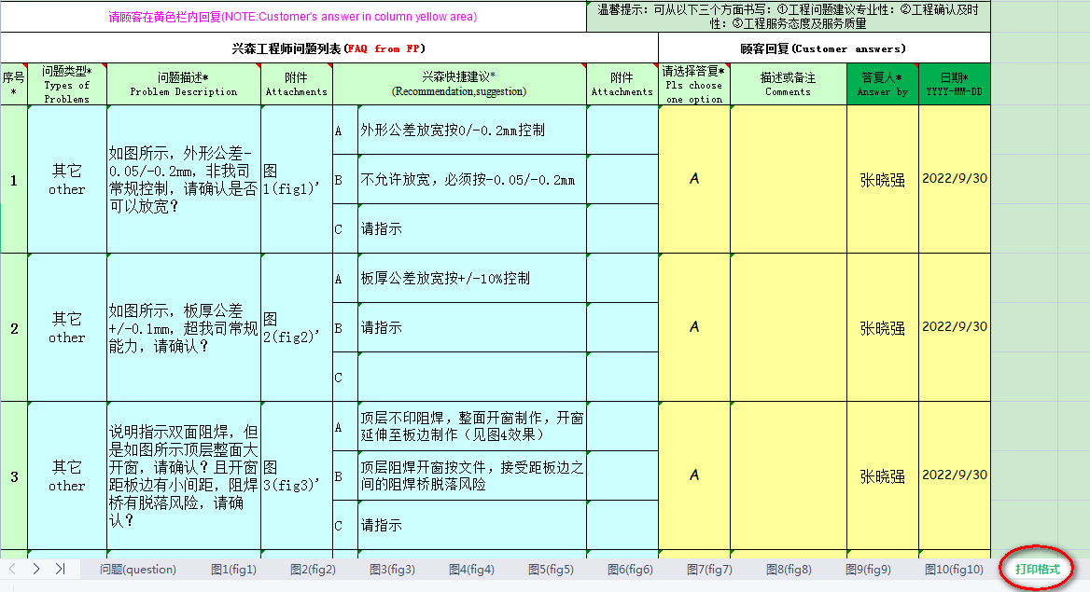

3、微波板:
3.1 EQ确认
A、EQ确认联系人及邮箱如下：
对接人一 王平：139 9132 0854 wpeter35@163.com
对接人二 曲媛：18991378208 33521166@qq.com
B、附表1中的问题不需要与客户确认
表 1 微波印制电路板不需确认项目汇总表
序号 | 技术项目 | 出处 | 具体项目 | 备注
1 | 微带板电路面线条边缘和大面积覆铜面覆铜的允许内缩尺寸 | 新增 | 图形面：内缩 0.05mm;  大面积覆铜面：内缩 0.1mm
2 | 塞孔方法 | 新增 | 树脂塞孔（含覆盖电镀工艺）
3 | 镀覆层结构与膜层厚度 | 新增 | 基板背面大面积接地区域镀金层厚度按照薄金要求控制 | 图纸中正、背面如有镀薄金 需求应进行工程确认， 并明确薄金层厚度特殊要 求按图纸注明
4 | 镀覆层结构与膜层厚度 | 微波印制电路板镀层要求见下图6.4.3.5 | 1、双面金属层结构  2、镀层厚度 | 图纸中正、背面如有镀薄金 需求应进行工程确认， 并明确薄金层厚度特殊要 求按图纸注明
5 | 基材铜箔选择 | 微波印制电路板铜层厚度见下图6.5 表 2， | 不含接地孔电路的正、反面铜层厚度
6 | 基材铜箔选择 | 有金属化孔的电路应采用1/2 Oz(17μm)厚电解或压延覆铜箔的原始板材，无金属化孔的电路应采用1Oz(35μm)厚电解或压延覆铜箔的原始板材，以保证成品电路表面铜层厚度≧30μm（没有1Oz铜时待料或问客按H OZ设计，不允许拿H Oz加厚电镀）。（设计另有要求的除外）。 | 图形中含接地金属化孔时的正、反面铜箔初始厚度
7 | 常规外形、板厚公差 | 孔的大小、位置与设计文件或者外协要求的相一致；允许外形公差为：-0.05～-0.2mm，且切割后边缘与设计图形之间至少保留0.05mm 的间距（留白）；同时对于背面大金属面边缘距板边缘最多有0.05mm 的间距（留白），同时允许切割边缘露铜。有特殊要求产品，以加工确认单内容为准；  板厚公差：如无特殊要求，无金属化孔的双面成品板厚度允差范0.04mm～0.1mm，有金属化孔的双面成品板厚度允差范围0.06mm～0.14mm（包括铜箔厚度和表面镀层厚度的整体厚度偏差，考虑了介质层厚度偏差）。单面板和多层板应按照膜层要求和半固化片的具体指标进行检验。 | 切片外形允许公差（机械铣边） | 若图纸有特殊公差要求，按图纸要求加工
8 | 工艺线去除后电路质量 | 去除工艺线后，其残余长度应小于0.1mm。 | 去除工艺线后，其残余长度或者凹陷缺口应小于 0.1mm
9 | 板面翘曲 | RO4003C 等刚性板的翘曲度应小于0.008mm/mm。 | 肉眼未见明显翘曲，或翘曲度小于 0.008mm/mm | 确因板 材或图形 分布问题而无法满 足翘曲度的， 需进行 工程确认
10 | 机械铣切边缘质量 | 30×显微镜下观察，孔边缘、基片切割边缘应光滑、无明显毛刺，无明显崩裂现象，基片表面应无裂纹，切割边缘的缺口不允许对图形、镀层造成损伤、污染；  30×显微镜下观察，多层板边缘内层铜层应内缩，即边缘不露出金属层。孔边缘、基片切割边缘应光滑、无明显毛刺，无明显崩裂现象，基片表面应无裂纹，切割边缘的缺口不允许对图形、镀层造成损伤、污染。 | 不允许伤及铜层和线条
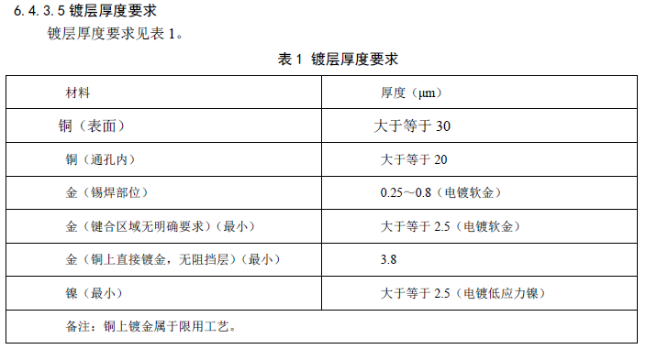

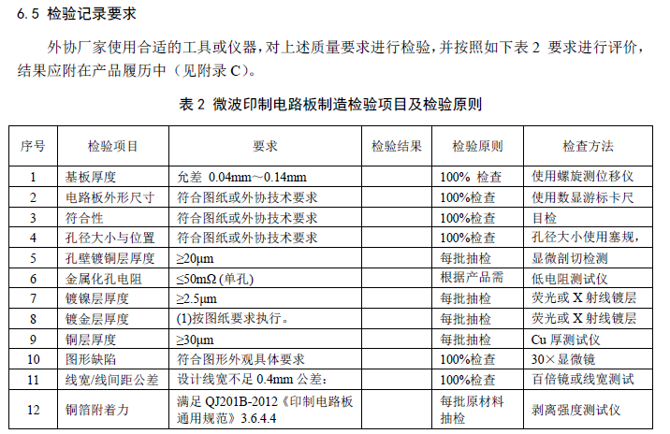
c、外形公差、表面工艺、铜厚、图纸设计比例等问题按客户要求制作，超能力时提出确认。
d、附表2问题可EQ确认；
表2 需进行工程确认的项目汇总表
序号 | 问题描述 | 出处 | 要求 | 确认时机 | 备注
1 | 阻焊图形设计与焊盘尺寸、位置偏差 | 新增 | 进行书面确认 | 加工后
2 | （内层（或外层）线宽、环宽、孔间距，环氧树脂板的内槽、凹口内直角等） | 新增 | 进行书面确认 | 加工前
3 | 常规板板边/内槽边覆铜是否允许漏铜 | 新增 | 进行书面确认 | 加工前
4 | 工艺线位置的设置 | 工艺线与图形连接处应位于图形边角或其他非关键部位（避开输入、输出端头等位置）。具体由预审与客户工艺人员沟通确定。 | 进行书面确认 | 加工前
5 | 最细线宽尺寸、线宽精度、内槽成型能力等外协厂家加工能力不满足设计 | 线条宽度和线条间距的偏差应满足：设计线宽不足0.4mm 的线条公差为±20μm 和10%取小；设计线宽大于等于0.4mm 的线条公差为±5%。如有特别规定的，以设计图纸为准。 | 进行书面确认 | 加工前
6 | 无镀覆层裸铜板加工 | 针对裸铜板，铜层应呈粉红色，不应有黑色氧化层。 | 进行书面确认 | 加工前
7 | 其他 | 图纸中未明确、或具体产品特征超出工艺能力 | 进行书面确认 | 加工前

4、孔铜要求:
①、当孔铜要求≥40um时，不需要确认降低铜厚，按照客户要求制作。
②、当孔铜超≥40um时，订单需要评审。

CAM部分：
- 字符标识格式
CAM制作序列号层，同时给产线提供字符标识图纸，图纸备注以下内容：

字符标识格式要求：
EXP:YYYYMMDD（YYYYMMDD为开料日期+ 保质期限的月数），
FP YYYYMMDD（生产打印字符的当天日期）XXX（三位流水号，从001开始顺编）。
例如：开料日期为20220501，表面处理为有铅喷锡，生产打印字符日期为20220528，字符标识格式如下：
EXP: 20230501
FP 20220528001
例如：开料日期为20220501，表面处理为OSP，生产打印字符日期为20220528，字符标识格式如下：
EXP: 20221101
FP 20220528001
说明：
1)保质期限CAM拍图时需明确;
2) 保质期：有铅喷锡、无铅喷锡、沉金、镀金/水金，保质期为12个月；沉锡、沉银、OSP保质期为6个月；无表面处理的保质期按12个月。若板面为混合(含两种或以上)表面工艺则以保质期较短的一种来控制。(如:表面工艺为沉金+ OSP,则保质期依照OSP的效期6个月来控制)；

MI部分
1、高频板：
①、外形备注：
- F图形（表面安装焊盘可焊性）全部铣切后随板周转续流；
- 铣切两倍PCS数量的硬垫板，随板周转续流；
- 线路面微带线边缘距外形留白应大于30um，背面大金属面边缘距外形允许最多留白50um，允许切割边缘露铜。
- 、终检（功能检验）、内包装备注：
- F图形（表面安装焊盘可焊性）附连板每批次提供一个给客户，库存板如没有F图形，需出货一块好板代替F图形；
- 出货报告附EQ确认单；
- 除每批次提供一个F图形外，剩余F图形和板一起入库存板。
③、终检（外观检查）备注：
30×显微镜下观察，孔边缘、基片切割边缘应光滑、无明显毛刺，无明显崩裂现象，基片表面应无裂纹，切割边缘的缺口不允许对图形、镀层造成损伤、污染。
④、内/外层蚀刻、内/外AOI、终检（功能检验）备注：
- 设计线宽不足0.4mm的线条公差为±20μm 和10%取小；设计线宽大于等于0.4mm 的线条公差为±5%；
- 去除工艺线后，其残余长度应小于0.1mm（说明：确认工艺线的位置后增加备注）
⑤、低阻测试流程备注：
金属化孔电阻值应小于50mΩ
⑥、功能检查备注：
- 当外形公差为-0.05～-0.2mm，微带线留白顶层微带线≤75um，不允许露铜，底层≤50um允许露铜。
- 线路面微带线边缘距外形留白应大于30um，背面大金属面边缘距外形允许最多留白50um，允许切割边缘露铜。
⑦、内包装备注:
单块白纸包好后，两面盖硬垫板包好后转外包装。
2、刚挠板、挠性板：
1）外形备注
铣切两倍PCS数量的硬垫板，并随板周转续流
2）终检、内包装备注：
单块白纸包好后，两面盖硬垫板包好后转外包装。
3、字符标识要求
1）当CAM提供序列号图纸，在字符、序列号流程备注：生产打印字符日期与标记的时间点一致；
2）印序列号、终检外观检查流程备注：同天出现同型号多批次工单的，序列号的后3位顺编号注意严禁重号。
4、刚性板
1）黑化（棕化）层压工序、图形电镀工序、外层成像工序备注不允许返工；
2）板内存在0.71±0.05mm的压接孔时，功能检查、外观检查备注：需出具压接孔的钻孔尺寸、孔壁的镀铜层厚度、铅锡层厚度和最终成孔孔径的测试报告；
3）栅阵列（BGA、CGA、PGA）封装器件：
A、有铅喷锡备注：厚度2～40μm，栅阵列器件的个体焊盘目视可见厚度的铅锡层覆盖面积大于焊盘面积的80%；
B、功能检查、外观检查备注：需提供栅阵列器件焊盘铅锡层厚度、焊盘目视可见厚度的铅锡层覆盖面积的检测；
4）内包装备注：印制板单独装入聚乙烯塑料袋，并抽真空密封；且相关交付文件同产品一起出货；
5）通断测试条件：电压250v，开路电阻1ohm；
5、压接孔
当板内存在0.46、0.56、0.71任意一种压接孔时，功能检查备注：0.46的压接孔钻刀为：0.60±0.025mm;0.56的压接孔钻刀为：0.70±0.025mm; 0.71的压接孔钻刀为：0.84±0.025mm;

